|  |  |
| --- | --- |
| **UBND THÀNH PHỐ THỦ ĐỨC**  **TRƯỜNG THCS BÌNH AN** | **ĐỀ THAM KHẢO CUỐI HKI**  **NĂM HỌC: 2024-2025**  *MÔN: TOÁN 7*  *Thời gian: 90 phút (không kể thời gian phát đề)* |

**A. TRẮC NGHIỆM *(3,0 điểm)***

Hãy khoanh tròn vào phương án mà em cho là đúng.

**Câu 1.** Căn bậc hai số học của 49 là:

1. -7 B. 49 C. ±7 D. 7

**Câu 2.** Trong các số sau, số nào là số vô tỉ?

A. -7. B. 4,2. C. . D. .

**Câu 3.**  bằng:

A. 3,5 B -3,5 C. 3,5 hoặc -3,5 D. cả ba câu trên đều sai

**Câu 4.** Các mặt bên của hình lăng trụ đứng là

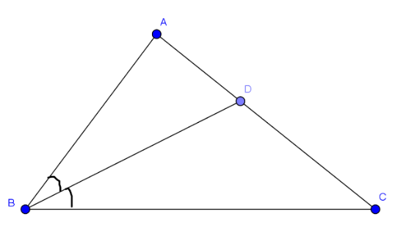A. Hình thoi. B. Hình tam giác.

C. Hình bình hành. D. Hình chữ nhật.

**Câu 5.** Trong hình vẽ bên, tia phân giác của góc ABC là:

A. Tia BA. B. Tia BA.

C. Tia BC. D. Tia BD.

**Câu 6.** Qua điểm B nằm ngoài đường thẳng a …............. đường thẳng song song với đường thẳng a. Hãy điền vào chỗ “….” để được khẳng định đúng.

A. chỉ có một. B. có hai.

C. không có. D. có vô số.

**Câu 7.** Biểu đồ hình quạt tròn ở hình bên biểu diễn kết quả thống kê (tính theo tỉ số phần trăm) diện tích trồng các loại hoa trong một khu vườn, chọn tỉ lệ phần trăm diện tích đất trồng hoa hồng là:

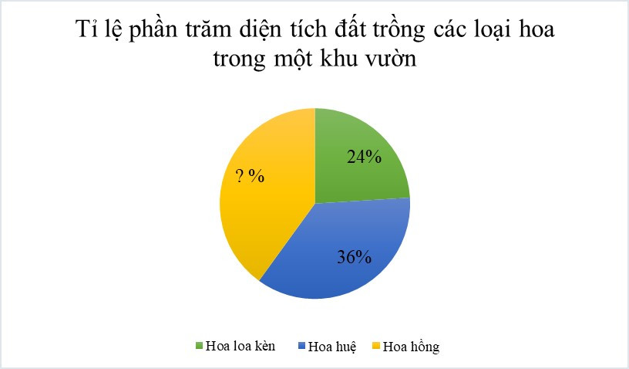

A. 24% B. 36% C. 40% D. 60%

**Câu 8.**

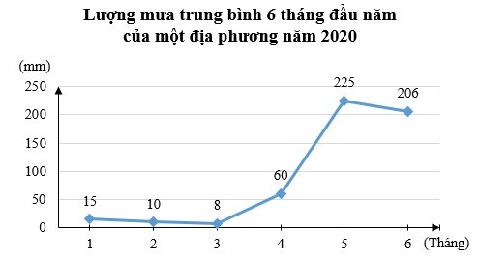

Biểu đồ đoạn thẳng trong hình bên

biểu diễn lượng mưa trung bình 6 tháng đầu năm của một địa phương năm 2020. Hãy cho biết tháng nào có lượng mưa cao nhất?

A. Tháng 1; B. Tháng 2; C. Tháng 5; D. Tháng 6.

**Câu 9.** Giá trị của $\sqrt{21904}$ là:

A. - 148 B. 148 C. 10952 D. - 10952

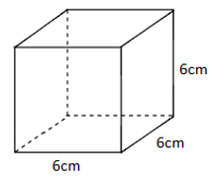**Câu 10.** Cho hình lập phương như hình vẽ:

Diện tích xung quanh của hình lập phương đó là:

A.36 cm2. B. 108 cm2.

C. 144 cm2. D. 18 cm2.

**Câu 11.** Cho hình vẽ:

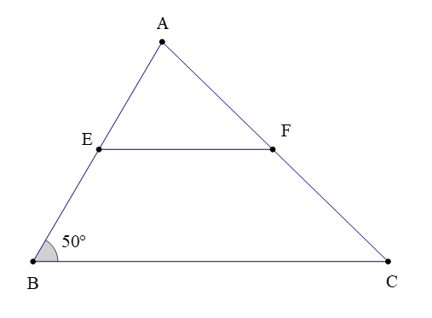

Biết rằng EF // BC. Số đo của góc BEF là:

A. 25°; B. 155°; C. 50°; D. 130°.

**Câu 12.**

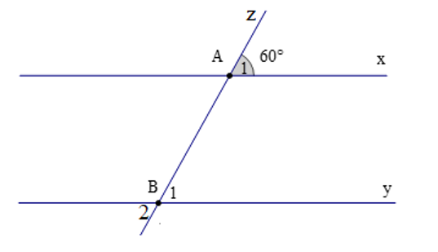Cho hình vẽ. Biết rằng x // y; đường thẳng z cắt hai đường thẳng x, y lần lượt tại A, B sao cho ˆA1=60°A^1=60°.

Số đó của $\hat{B_{2}}$  là:

A. 60°;

B. 120°;

C. 30°;

D. 90°.

**B. TỰ LUẬN (7,0 điểm)**

**Bài 1.** (0,5 điểm) Tìm số đối của các số thực sau : $-\frac{4}{7}$; $\sqrt{2023}$

**Bài 2.** (0,5 điểm) Cho hình vẽ , chứng minh m // n.

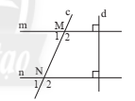

**Bài 3.** (0,75 điểm) Tính giá trị biểu thức:



**Bài 4.** (0,75 điểm) Dùng máy tính cầm tay để tính các căn bậc hai số học sau (làm tròn đến 2 chữ số thập phân)

1. $\sqrt{28}$;b) $\sqrt{135}$;c) $\sqrt{2021}$

**Bài 5.** (1,0 điểm)

1. Tính:  ; b) Tìm x, biết: 

**Bài 6.** (0,5 điểm) Tính giá trị gần đúng khi làm tròn đến hàng phần nghìn của $\sqrt{23}$

**Bài 7.** (0,75 điểm) Xét tính hợp lí của các dữ liệu trong bảng thống kê sau:

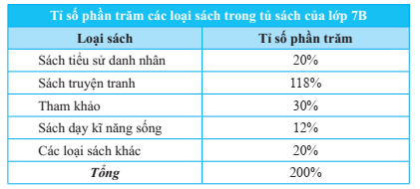

**Bài 8.** (0,5 điểm) Kết quả tìm hiểu về khả năng chạy 100m của các bạn học sinh lớp 7B được cho bởi bảng thống kê sau:

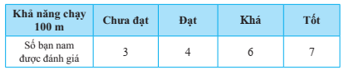

1. Hãy phân loại các dữ liệu trong bảng thống kê trên dựa trên tiêu chí định tính và định lượng.
2. Dữ liệu trên có đại diện cho học sinh lớp 7B hay không? Vì sao?

**Bài 9.** (0,75 điểm) Cho hình vẽ, biết a // b và . Tính ;;

**Bài 10.** [VDC - TL10] (1,0 điểm)

Một xe tải đông lạnh chở hàng có thùng xe dạng hình hộp chữ nhật với kích thước như hình bên. Bạn hãy tính giúp thể tích của thùng xe và diện tích phần Inox đóng thùng xe (tính luôn sàn).

|  |  |  |
| --- | --- | --- |
|  | |  |
| **UBND THÀNH PHỐ THỦ ĐỨC**  **TRƯỜNG THCS BÌNH AN** | | **HƯỚNG DẪN CHẤM**  **ĐỀ KIỂM TRA CUỐI HKI**  **Môn :** Toán **– Lớp: 7**  **NĂM HỌC: 2023-2024** | | |

**I.TRẮC NGHIỆM:** *(3,0 điểm) Mỗi phương án chọn đúng ghi 0,25 điểm.*

|  |  |  |  |  |  |  |  |  |  |  |  |  |
| --- | --- | --- | --- | --- | --- | --- | --- | --- | --- | --- | --- | --- |
| **Câu** | 1 | 2 | 3 | 4 | 5 | 6 | 7 | 8 | 9 | 10 | 11 | 12 |
| **Đ/án** | D | D | A | D | D | A | C | C | B | C | D | B |

**II. TỰ LUẬN:** *(7,0 điểm)*

|  |  |  |
| --- | --- | --- |
| **Câu** | **Lời giải** | **Điểm** |
| **1**  *(0,5đ)* | - Số đối của $-\frac{4}{7}$ là $\frac{4}{7}$ - Số đối của $\sqrt{2023}$ là $-\sqrt{2023}$ | *0,25*  *0,25* |
| **2**  *(0,5đ)* | $$\left.\begin{aligned}m ⊥d \\ n⊥d\end{aligned}\right\}$$ $⟹m$*// n* | *0,25*  *0,25* |
| **3**  *(0,75đ)* | = $\frac{5}{9}+ \frac{4}{5}.5- \frac{1}{9}$ = $\frac{5}{9}+ 4- \frac{1}{9}$ = $\frac{5}{9}+ \frac{20}{9}- \frac{1}{9}$ = $\frac{24}{9}$ | *0,25*  *0,25*  *0,25* |
| **4**  *(0,75đ)* | $\sqrt{28} ≈5,29$ $\sqrt{135}$ $≈11,62$ $\sqrt{2021}$ $≈44,96$ | *0,25*  *0,25*  *0,25* |
| **5**  *(1.0đ)* | a/ $\frac{7}{11}+\frac{-3}{8}+\frac{4}{11}+\frac{-5}{8}-\frac{3}{4}$ = ( $\frac{7}{11}+ \frac{4}{11})+($ $\frac{-3}{8}+$ $\frac{-5}{8})-$ $\frac{3}{4}$ = 1 + ( -1) – $\frac{3}{4}$ = – $\frac{3}{4}$ b/ $5\frac{3}{4}+\frac{1}{4}:x=5\frac{1}{2}$ $$\frac{23}{4}+ \frac{1}{4}:x=\frac{11}{2}$$ $$\frac{1}{ 4}:x= \frac{23}{4}- \frac{11}{2}$$ $$\frac{1}{ 4}:x= \frac{1}{ 4}$$ $x=1$ | *0,25*  *0,25*  *0,25* |
| **6**  *(0,5đ)* | $\sqrt{23}$ $≈4,796$ | *0,5* |
| **7**  *(0,75đ)* | Có hai số liệu không hợp lí:   * Dữ liệu tỉ số phần trăm của truyện tranh bằng 118% vượt quá 100% * Dữ liệu tổng tỉ số phần trăm của các loại sách lớn hơn 100%. | *0,5*  *0,25* |
| **8**  *(0,5đ)* | a/ - Dữ liệu định tính là: chưa đạt; đạt; khá; tốt.  - Dữ liệu định lượng là: 3;5;6;7  b/ - Dữ liệu trên chưa đại diện được cho khả năng bơi của học sinh cả lớp 7B vì đối tượng khảo sát còn thiếu các bạn nữ. | *0,25*  *0,25* |
| **9**  *(0,75đ)* | vì a// b  suy ra =  + = 1800  = 1370 | *0,25*  *0,25*  *0,25* |
| **10**  *(1,0đ)* | Thể tích thùng xe: 3.2.1,5= 9 m3  Diện tích xung quanh thùng xe: (3+2). 2. 1,5= 15m2  Diện tích phần Inox đóng thùng xe là:  15 + ( 3.2).2= 27 m2 | *0,5*  *0,25*  *0,25* |

---Hết--

Tài liệu được chia sẻ bởi Website VnTeach.Com

https://www.vnteach.com